Учитель – дефектолог: Коткова В.Р.
Рекомендации учителя - дефектолога родителям к проведению коррекционно – развивающих занятий с детьми 4-5 лет в домашних условиях.
Рекомендации по проведению занятий
- Все занятия должны строиться по правилам игры, так как в противном случае вы можете натолкнуться на упорное нежелание ребёнка заниматься.
- Длительность занятия без перерыва должна быть не больше 15-20 минут.
- Лучше время для занятий - после завтрака и после дневного сна.
- Не заставляйте ребёнка заниматься, если он плохо себя чувствует.
- Отведите специальное место для проведения занятий, где ребёнку ничего не сможет помешать.
- Объясняя ребёнку что-то, используйте наглядный материал.
- Не употребляйте слово «неправильно», поддерживайте все начинания малыша, хвалите даже за незначительные успехи.
Тема «Пусть всегда будет солнце, пусть всегда будут дети»
Игра «Времена года».
Цель: развитие временных представлений.
Рассмотрите вместе с ребенком картинки и напомните ему названия времен года. Уточните последовательность смены времен года. Спросите ребенка, знает ли он какое время года сейчас? Попросите назвать/показать весну. Попросите назвать/показать, какое время года наступит после весны.
Если есть возможность распечатать, то разрежьте картинки и повторите с ребёнком последовательность времён года.
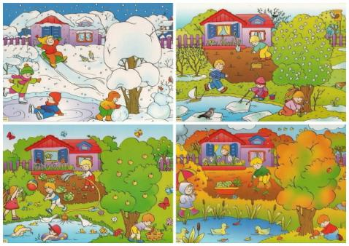
Игра «Какие предметы пригодятся тебе летом, а какие зимой?»
Цель: развитие временных представлений.
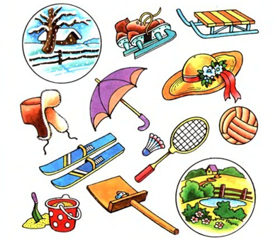
Соедини картинки с временами года.

Игра «Что лишнее?»
Цель: развитие зрительного внимания, памяти, логического мышления.
Зачеркни лишний предмет.
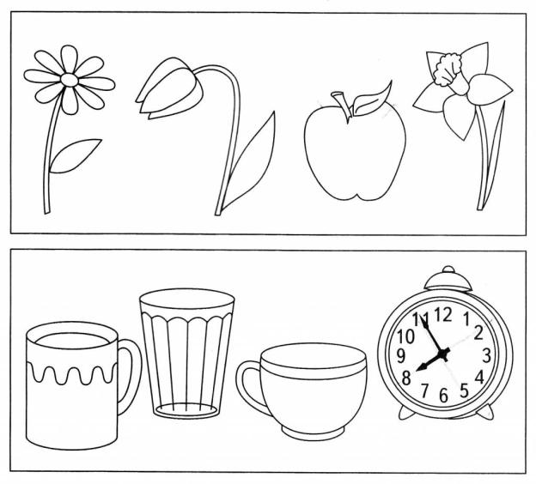
Игра «Чего не стало?»
Цель: развитие памяти, внимания, наблюдательности, учить применять
имеющиеся знания в новых условиях, упражнять в образовании формы
родительного падежа единственного числа.
Поиграйте с ребенком в игру «Чего не стало»
Материал: любые мелкие игрушки, геометрические фигуры (5 штук).
Разложите перед ребенком игрушки в ряд. Назовите их. Пусть ребенок запомнит расположение.
Вариант 1. Ребенок закрывает глаза, взрослый убирает один предмет. Ребенок должен угадать чего не стало.
Вариант 2. Ребенок закрывает глаза, взрослый меняет местами два предмета. Ребенок должен положить правильно

Игра «Найди отличия» Цель: развивать зрительное внимание (его концентрацию, устойчивость). Задание: Раскрась в прямоугольнике столько кружков, сколько найдешь отличий между картинками.
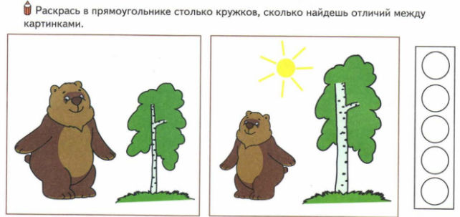

Сколько кружков ты раскрасил (а) и почему? (Пять, потому что на картинке слева мишка большой, а справа — маленький; на картинке слева он повернулся направо, а на картинке справа повернулся налево; слева береза низкая, а справа — высокая и т.д.)

Ига «Найди такой же»
Цель: развивать концентрацию, объем и устойчивость зрительного внимания.
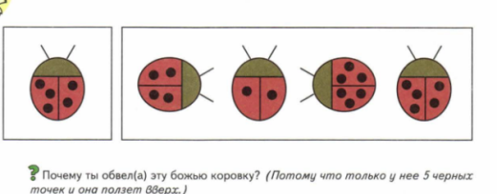
Обведи в прямоугольнике такую же божью коровку, как в квадрате слева.
Почему ты обвел (а) эту божью коровку? (Потому что только у нее 5 черных точек, и она ползет вверх.)
Игра «Раскрась правильно»
Цель: закрепить знание цветов, закрепить понятия «широкий », «поуже», «ещё уже», «самый узкий».
